NOMBRE: …………………………………………… FECHA:
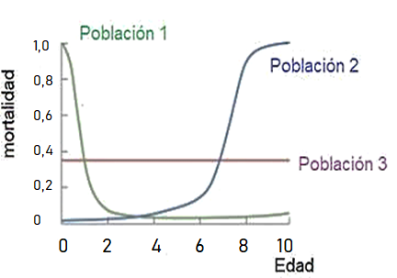

El gráfico que se presenta a continuación relaciona la mortalidad de tres poblaciones diferentes en sus primeros 10 años de vida. En relación a este responda las dos preguntas que vienen a continuación.

- ¿Cuál de las siguientes alternativas es correcta en relación a los datos del gráfico?

- La población 2 presenta una menor mortalidad que las otras especies.
- A edades más tempranas la población 1 presenta una mayor mortalidad.
- La población 3 se mantiene constante a lo largo del tiempo.
- La menor densidad de población la presenta la población 1 a edades avanzadas.

- ¿Qué inferencia puede hacer en relación a los resultados obtenidos del estudio?

- La población 2 presenta protección parental en sus primeros años de vida.
- La natalidad que presenta la población 1 es la más alta que las otras especies.
- La densidad de población de la especie 3 es constante a lo largo del tiempo.
- A los 5 años, la especie 1 y 2 presentan la misma cantidad de individuos.

- Una población está formada por 1000 individuos al inicio del año 2005. Al final de dicho año, ocurrieron 110 nacimientos y 10 muertes. Si la población mantiene este patrón de crecimiento luego de varios años de registro. ¿Cuál de los siguientes gráficos es congruente con la investigación?

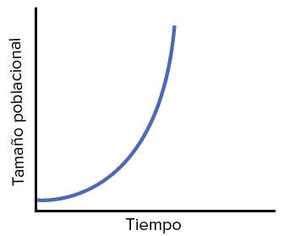
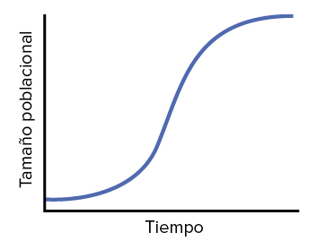
- C)

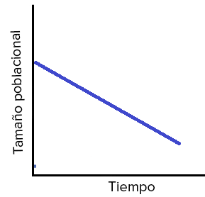
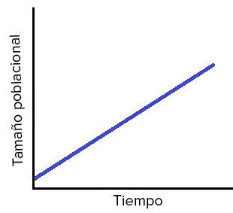
- D)

- En una laguna se hizo un estudio poblacional de tres especies, para lo cual se marcan los individuos incorporados al estudio y mensualmente se capturan y cuentan los organismos marcados en T0, lo que arroja las curvas de sobrevivencia de las tres poblaciones que se representan en la siguiente gráfica.
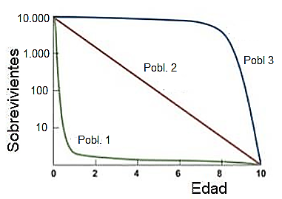
¿Qué se puede concluir de las diferentes poblaciones?

- Las tres poblaciones presentan la misma densidad durante el estudio.
- La tasa de mortalidad de la especie 2 es constante.
- Al final del estudio solo sobrevive la especie 3.
- La población 1 es la más longeva.

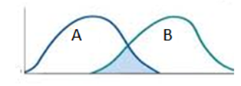
- Los gráficos que se encuentran a continuación, corresponden a la competencia que se produce entre dos especies de una comunidad.
En relación a la gráfica ¿qué puede inferir?
- Entre las poblaciones se produce una gran competencia que determina la exclusión competitiva de una de ellas.
- Ambas poblaciones presentan el mismo nicho ecológico y una competencia intensa.
- La competencia entre ambas puede producir el desplazamiento de una de ellas, dependiendo del potencial biótico que posea.
- Solo se produce un tipo de competencia alimentaria, por lo que la densidad de población se modificará de acuerdo a la presión del ambiente.

- En relación a los siguientes gráficos, indique ¿qué interacción se produce entre las poblaciones investigadas?
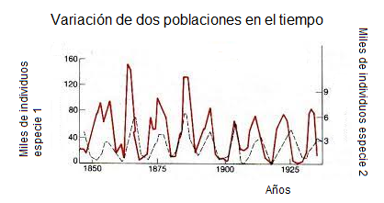
- Interacción: …………………….

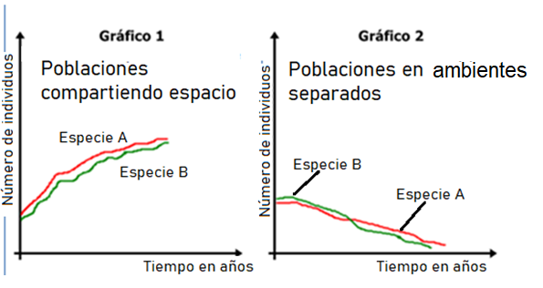
- Interacción: ………………………..

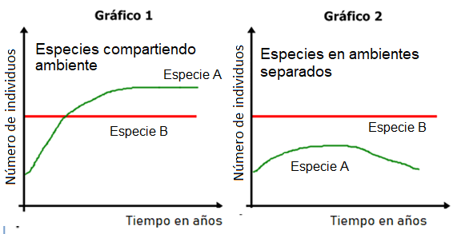
- Interacción: …………………….

- En relación a las siguientes situaciones, determine el nombre de la o las interacciones ecológicas que se observan.

Interacción/ interacciones | Situación problemática
 | Ciertas semillas presentan estructuras pegajosas o con ganchos, que se anclan en las patas y piel de animales, lo que favorece la dispersión de las semillas.
 | La araña viuda negra, una vez que es fecundada por el macho, se lo come.
 | Las hormigas cortadoras de hojas, tienen su hormiguero cercano a las raíces de algunos árboles. De ellos sacan trozos de las hojas que las llevan a su hormiguero, sobre las cuales crían hongos vitales para su alimentación. Los desechos del hormiguero se depositan en ciertos sectores que se localizan en las zonas próximas a las raíces del árbol.

- Responda las preguntas que vienen a continuación tomando en cuenta la trama alimentaria siguiente:
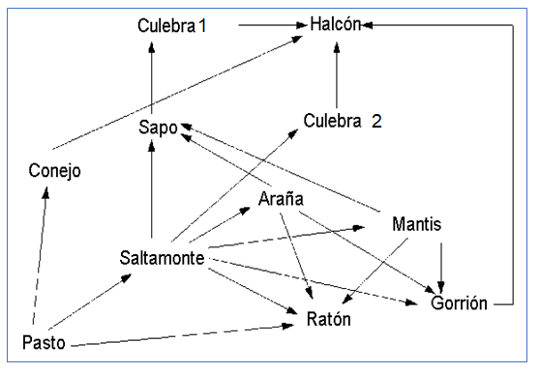
- Indique el o los niveles tróficos de:

- Araña; …………………………
- Gorrión………………………..
- Saltamontes: ……………….
- Culebra 1………………………
- Ratón ………………………….

- Nombre los organismos omnívoros que se muestran en la imagen:
………………………………………………………………………………………………….
- Indique las poblaciones que están en el segundo nivel trófico:
……………………………………………………………………………………………

- Menciones 3 relaciones de competencia:
……………………………………………………………………………………………
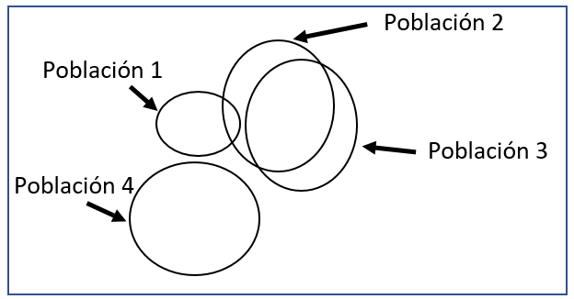
- La siguiente imagen representan diferentes grados de competencia entre poblaciones.

- Describa los diferentes grados de competencia entre:

- Población 1 y población 3: ………………………………………………………….
- Población 2 y población 3: ………………………………………………………….
- Población 2 y población 4: ………………………………………………………….
- ¿Qué población está más amenazada de sufrir una exclusión competitiva? Explique.
……………………………………………………………………………………………………………………………………………………………………………………………………

